Techno soudage
4Pm
Le poste à l'arc
Choisir les paramètres de soudage en fonction
du travail à exécuter

Remplit le tableau du lexique

Objectif 1

Pour tous les documents :
- Lis attentivement et souligne les mots que tu ne comprends pas et recherche leurs significations au dictionnaire. (les mots en gras sont plus importent).

Consigne :

Lexique :
..........................................................................................................................................................................................................................................................................................................................................................................................................................................................................................................................................................................................................................................................................................................................................................................................................................................................................................................................................................................................................................................................................................................................................................................................................................................................................................................................................................................................................................................................................................................................................................................................................................................................................................................................................................................................................................................................................................................................................................................................................................................................................................................................................................................................................................................................................................................................................................................................................................................................................................................................................................................................................................................................................................................................................................................................................................................................................................................................................................................................................................................................................................................................................................................................................................................................................................................................................................................................................................................................................................................................................................................................................................................................................................................................................................................................................................................................................................................................................................................................................................................................................................................................................................................................................................................................................................................................................................................................................................................................................................................................................................................................................................................................................................................................................................................................................................................................................................................................................................................................................................................................................................................................................................................................................................................................................................................................................................................................................................................................................................................................................................................................................................................................................................................................................................................................................................................................................................................................................................................................................................................................................................................................................................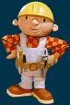
Tenue de l'électrode
- La hauteur de l'arc
La hauteur d'arc est un facteur déterminant dans la réussite d'une soudure,
elle est à contrôler en permanence.

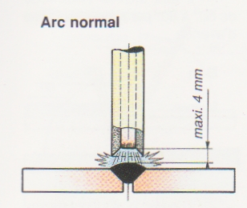
Environ un diamètre nominal.
L'arc est stable, son bruit est un crépitement, on voit une lueur sans vraiment distinguer l'arc.

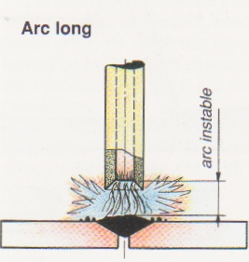
ATTENTION
Un arc trop long est mauvais pour le soudage
L'arc est instable, son bruit est sourd,
on distingue l'arc comme une flamme,
il est turbulent

.
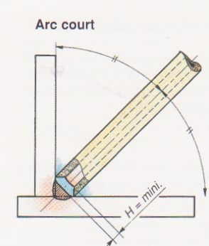
L'électrode est au contact des pièces. L’arc est minimum, c'est la profondeur du cratère qui détermine la hauteur d'arc.

Cette technique de l'arc court est
principalement utilisée en soudage d'angle
intérieur ou en passe de fond de
chanfreins
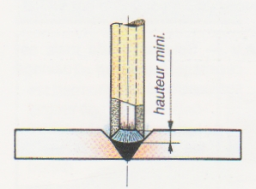

Vrai ou faut
Objectif 2

Consigne : écrit vrai ou faut à la suite des phrases

- La longueur d’arc dépand de l’épaisseur de la pièce. ……………

- L’arc doit mesurer au moin 10mm. ……………

- Plus l’arc est long, meilleur est la pénétration. ……………

- En soudage d’angle l’électrode touche la pièce. ……………

- Un arc de 4mm est stable. ……………

- Un arc trop long est mauvais pour le soudage ……………

- Un bruit sourd signifie que l’arc est bon. ……………

- Si on voit une lueur sans vraiment distinguer l'arc
sa longueur est bonne ……………

Règle n° 1
- Orienter l'électrode
La première règle est de bien répartir la chaleur de l'arc sur les pièces à souder, il faut donc impérativement placer l'électrode sur la bissectrice de l'angle que forment les pièces à assembler.
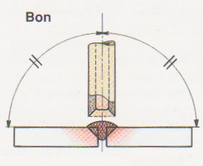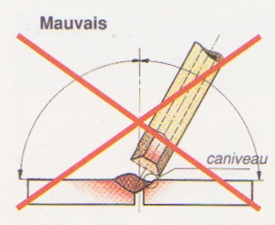
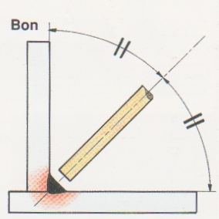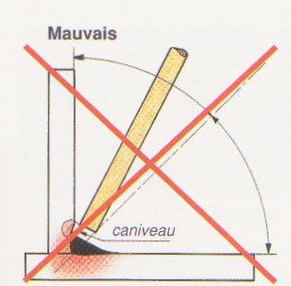

La chaleur est mal répartie, la fusion et le dépôt de métal ne sont pas équilibrés, il y a risque de formation d'un caniveau.

La chaleur est bien répartie,
la fusion est équilibrée,
le dépôt de métal aussi.

Règle n° 2

- Incliner l'électrode
L'inclinaison de l'électrode facilite l'avance de celle-ci et permet de maintenir le laitier* (enrobage fondu) en arrière, sur le métal déposé.
Il faut incliner l'électrode de 60° à 80° par rapport au sens d'avance.

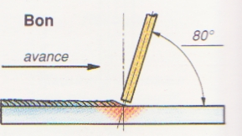
D'autre part, l'inclinaison de l'électrode influence la forme et la pénétration du cordon.

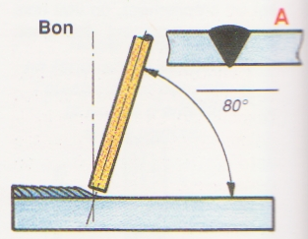

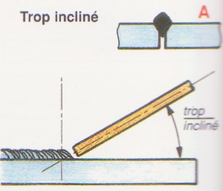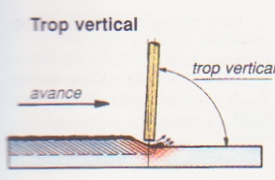
L'électrode est trop inclinée, le cordon est étroit de forme pointue et peu pénétré.

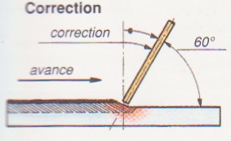
Complète le tableau.
Objectif 3

Consigne : écrit le terme correct dans le tableau ci-dessous.

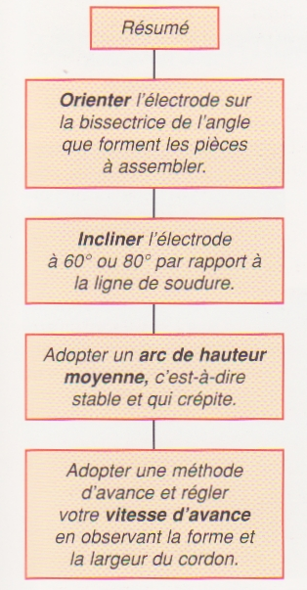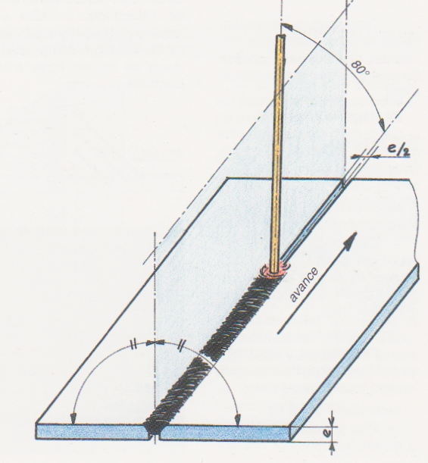

Remarque
En aucun cas le soudeur ne devra se laisser dépasser par le laitier et remédiera en accentuant l'inclinaison de l'électrode.
La notion d'inclinaison est très sensitive. C’est au soudeur avec l'expérience de sentir son inclinaison en sachant que plus elle est importante, moins il y a de pénétration.

Vitesse de déplacement de l'électrode : l'avance

Pour une intensité normale, la variation de la vitesse d'avance (V.A.)
provoque les phénomènes suivants ;

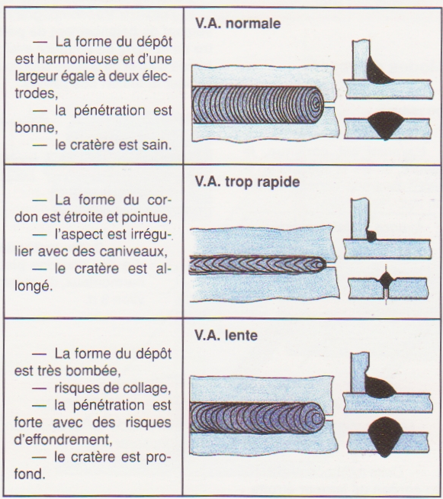

Règle
Le soudeur adoptera une avance régulière et contrôlera sa vitesse en observant la forme et la largeur du cordon.

Modes d'avance.

Deux types d'avance sont possibles.
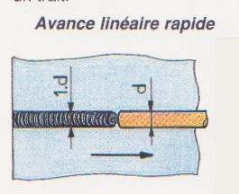
- L'avance linéaire
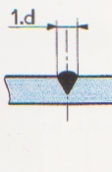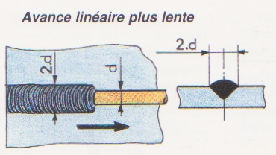
L'avance est continue, linéaire, on tire la soudure en tirant l'électrode comme on tire
un trait

L’avance est continue mais plus lente, le cordon s'épanouit de part et d'autre de l'électrode. Cette méthode engendre des cordons plus larges et plus harmonieux.

- L'avance balancée

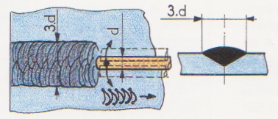
Ici l'avance s'accompagne d'un mouvement de balancement de part et d'autre de la ligne de soudure avec un léger temps d'arrêt de chaque côté pour bien favoriser la fusion des pièces.

Cette méthode engendre des cordons plats et très harmonieux,
d'une largeur d'environ 3 d.

Questionnaire.
Objectif 4

Consigne : en te servant de la feuille précédente repond le plus présisément possible
aux questions suivantes.

Comment savoir si ta vitesse d’avance est bonne ?
…………………………………………………………………………………………………………………………………………………………………………………………………………………………………………………………………………………………………………………………………………………………………………………………………………………………………………………………………………………………………………………………………………………………………………………………………………………………………………………………………………………………………………………………………………………………………………………………………………………………………………………………

Quelle sont les risques, si V.A. est trop rapide ?
……………………………………………………………………………………………………………………………………………………………………………………………………………………………………………………………………………………………………………………………………………………………………………………………………………………………………………………………………………………………………………………………………………………………………………………………………………………………………………………………………………………

Comment l’aspect sera le cordon avec une V.A. trop lente ?
…………………………………………………………………………………………………………………………………………………………………………………………………………………………………………………………………………………………………………………………………………

Quels sont les différents types d’avance ?
…………………………………………………………………………………………………………………………………………………………………………………………………………………………………………………………………………………………………………………………………………

Compare l’avance linéaire lente et linéaire rapide.
…………………………………………………………………….........  ……………………………………………………………………………  …………………………………………………………………………….  ……………………………………………………………………………..  ……………………………………………………………………………..  ……………………………………………………………………………..  …………………………………………………………………………….. | ………………………………………………………………………………  ………………………………………………………………………………  ………………………………………………………………………………  ………………………………………………………………………………  ………………………………………………………………………………  ………………………………………………………………………………  ………………………………………………………………………………
Quelques astuces.

Début de cordon
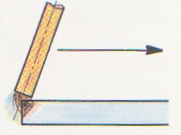
Démarrer le cordon à la toute extrémité de la pièce en marquant un temps d'arrêt avec un arc plutôt long.

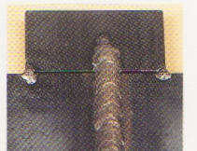
On peut aussi démarrer le cordon sur une cale martyre.

Reprise de cordon
Lors de la reprise d'un cordon pour changement d'électrode, nettoyer soigneusement par
piquage et brossage la fin de la précédente soudure.
Amorcer en bas, revenir vers le haut en utilisant un arc plutôt long puis repartir dans le sens de la soudure avec un arc normal.

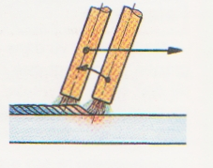

Fin de cordon
Ne pas arrêter brutalement la soudure, il faut nourrir la fin du cordon en relevant doucement l'électrode.
Ceci permet de fermer le cratère de chenille.

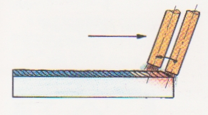

SOUDURE EN ANGLE INTÉRIEUR DITE AUTOMATIQUE MANUELLE

Ce type de cordon est un peu plus délicat à réaliser mais d'un très bon rendement à condition d'observer méthodiquement ses règles d'exécution.

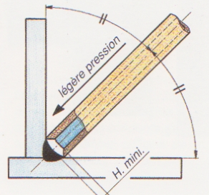
Cette soudure est ainsi appelée car deux paramètres que l'on doit normalement contrôler sont obtenus automatique- ment.

- Réglage de l'intensité

Cette méthode réclame plus d'intensité, on élèvera de 10 % l'intensité de soudage habituellement utilisée à plat.

- Hauteur d'arc : obtenue automatiquement

L'électrode «est au contact » des pièces, c'est la profondeur du cratère de l'électrode qui donne automatiquement la hauteur d'arc.

- Orientation inchangée.

Positionner l'électrode sur la bissectrice de l'angle que forment les pièces à souder.
Inclinaison 50° à 60°
Plus prononcée qu'à plat, là encore son premier rôle est de maintenir le laitier en arrière sur la soudure. Le soudeur adaptera l'inclinaison aux circonstances du soudage, une variation de 10° peut paraître faible mais se révéler très importante.
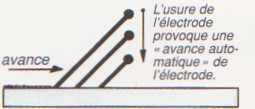
Complète le tableau.

Objectif 5

Consigne : écrit le terme correct dans le tableau ci-dessous.

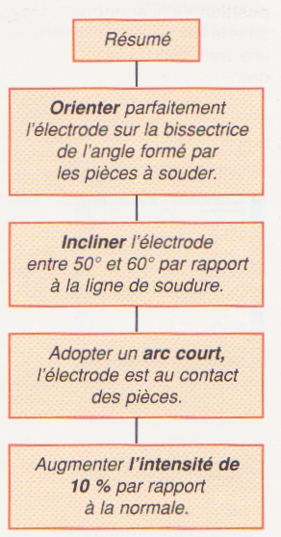

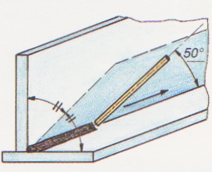

SOUDAGE VERTICAL MONTANT

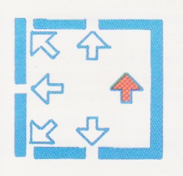
Pendant le soudage et vu la position de la soudure, le métal et le laitier à l'état liquide ont une forte tendance à s'effondrer.
Il faut modifier certains paramètres de base pour faciliter la tenue du métal.

- Choisir une électrode permettant le soudage vertical montant.
- Contre-incliner l'électrode de 70° à 80°, c'est le seul cas où l'électrode est poussée.
- Diminuer l'intensité de 10 % à 20 % par rapport au soudage à plat.
- Adopter un mouvement balancé. Chaque passage sert d'appui au suivant et permet ainsi « d'empiler » du métal liquide.

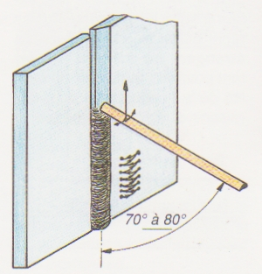

- Préférer plusieurs petites passes à une seule, avec un parfait nettoyage entre chaque soudure.

Résumer et exercices.
Objectif 6

Consigne : écrit est 4 ou 5 points les paramètre à modifier pour une soudure PM

- …………………………………………………………………………………………………………………………
- …………………………………………………………………………………………………………………………
- …………………………………………………………………………………………………………………………
- …………………………………………………………………………………………………………………………
- …………………………………………………………………………………………………………………………

Consigne : dessine sur la pièce le mouvement à exécuter en PM.

SOUDAGE VERTICAL DESCENDANT

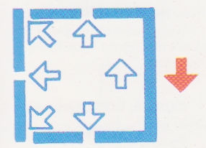
Ici encore la masse de métal liquide est entraînée vers le bas et le laitier tend à dépasser le bain de fusion. Il faut adopter les paramètres de soudage suivants.

- Choisir impérativement une électrode permettant le soudage descendant
(enrobage mince et spécial).
- La tenue de l'électrode est identique à celle du soudage à plat.
- Adopter une vitesse d'avance rapide pour ne pas se laisser dépasser par le laitier.
- Augmenter l'intensité de 10 % par rapport au soudage à plat pour faciliter la fusion des pièces et la pénétration.
Au travers de ces derniers exemples, nous voyons qu'une fois assimilées, les règles et les techniques de base du soudage à plat, l'application de ces paramètres aux autres types de joints soudés, devient une science du bon sens.

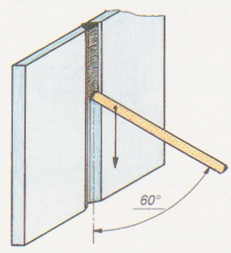

Remarque
D'un bel aspect, ces soudures sont néanmoins mécaniquement moins résistantes que celles exécutées en montant.

Résumons les différents paramètres.
Objectif 7

Consigne : complète le tableau suivant en écrivant les changement de paramètre
à effectuer.

Soudage à plat | Soudage PM | Soudage PD
Electrode basic 3.15mm
I= 105A
Inclinaison 80°
Cordon tiré
V.A. lente

Objectifs.

Objectifs à réussir | Réussi
- Objectif 1: Remplis le tableau du lexique.
- Objectif 2 : vrai ou faut
- Objectif 3 : complète le tableau
- Objectif 4 : Questionnaire.
- Objectif 5 : Complète le tableau
- Objectif 6 : Résumer et exercices.
- Objectif 7 : Résumons les différents paramètres.
- Objectif 8 : Travaille en silence.
- Objectif 9 : Respecte et maintiens un climat de travail propice.
- Objectif 10 : Pose des questions calmement et discrètement.
- Objectif 11 : Fiche I
- Interrogation de lexique
- Interrogation.

Remarques :

